# 应用题

## a b 剪枝

推荐视频网址：[人工智能α－β剪枝算法_哔哩哔哩_bilibili](https://www.bilibili.com/video/BV16h411a7Kk/?spm_id_from=333.788.top_right_bar_window_history.content.click&vd_source=7adf5059039c9fd15984302e08b131c6)

设置a b值在max层中更新a=max(a,left.value,right.value)

在min层中更新b=min(b,left.value,right.value)

利用深度优先遍历把所有节点遍历后得到减枝结果

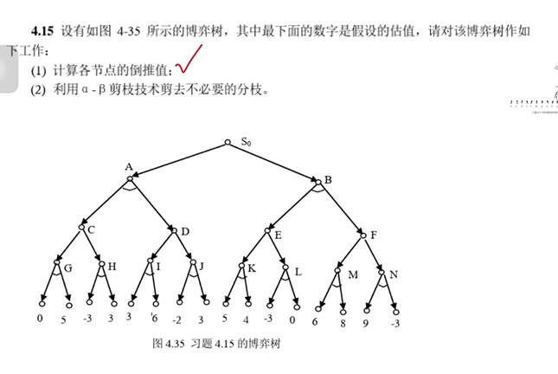

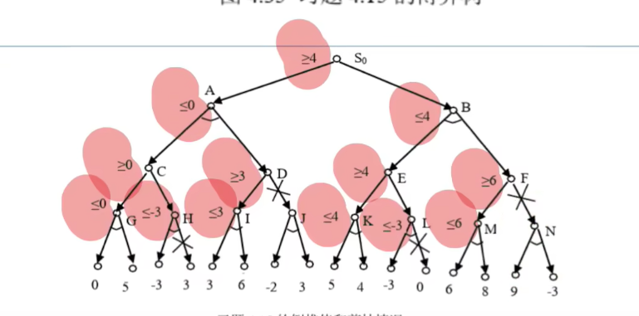

## 蒙特卡洛树搜索

推荐视频网址 [2.3 蒙特卡洛树搜索_哔哩哔哩_bilibili](https://www.bilibili.com/video/BV1tT4y1C7jM/?spm_id_from=333.337.search-card.all.click&vd_source=7adf5059039c9fd15984302e08b131c6)

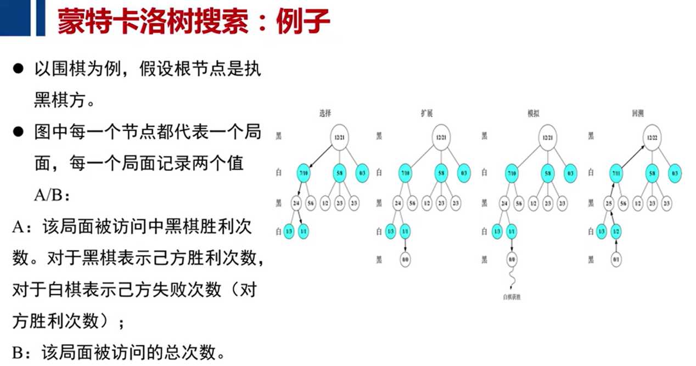

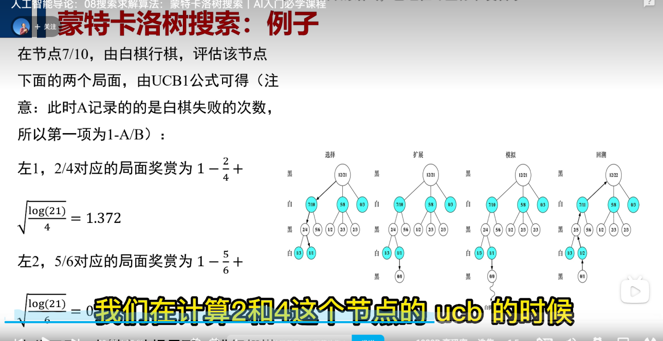

步骤：选择->扩展->模拟->反向传播

UCB计算核心公式

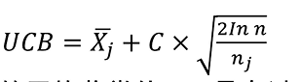

其中Xj为当前结点过去平均reward

n为父结点经过次数

Nj为当前结点经过次数

注意，在min层所计算的Xj应当取反

## 纳什均衡 必考

[11.1 博弈论的相关概念_哔哩哔哩_bilibili](https://www.bilibili.com/video/BV1su411d7uK/?spm_id_from=333.788.top_right_bar_window_history.content.click&vd_source=7adf5059039c9fd15984302e08b131c6)

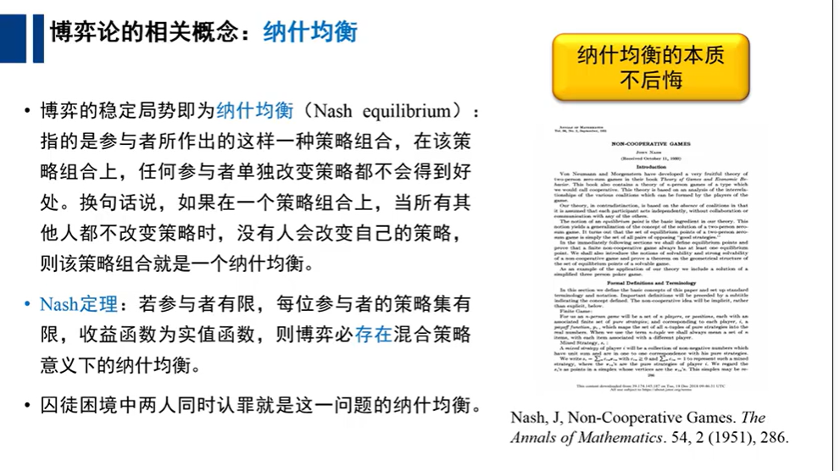

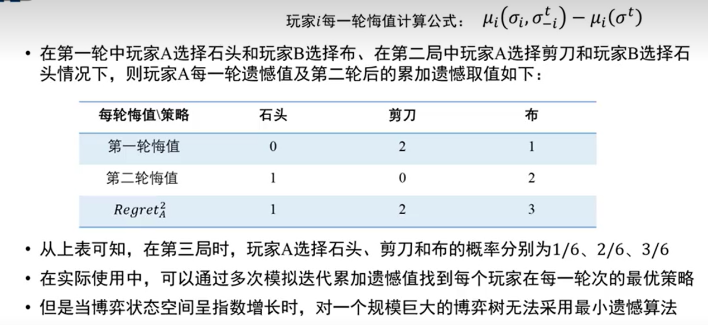

寻找严格劣策略横竖策略:划线排除

## q-learnig

[10.1 强化学习的定义_哔哩哔哩_bilibili](https://www.bilibili.com/video/BV1R5411d7MF?spm_id_from=333.788.videopod.sections&vd_source=7adf5059039c9fd15984302e08b131c6)

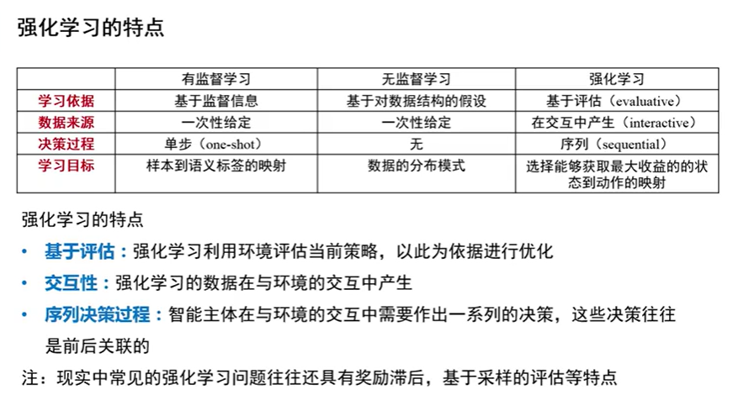

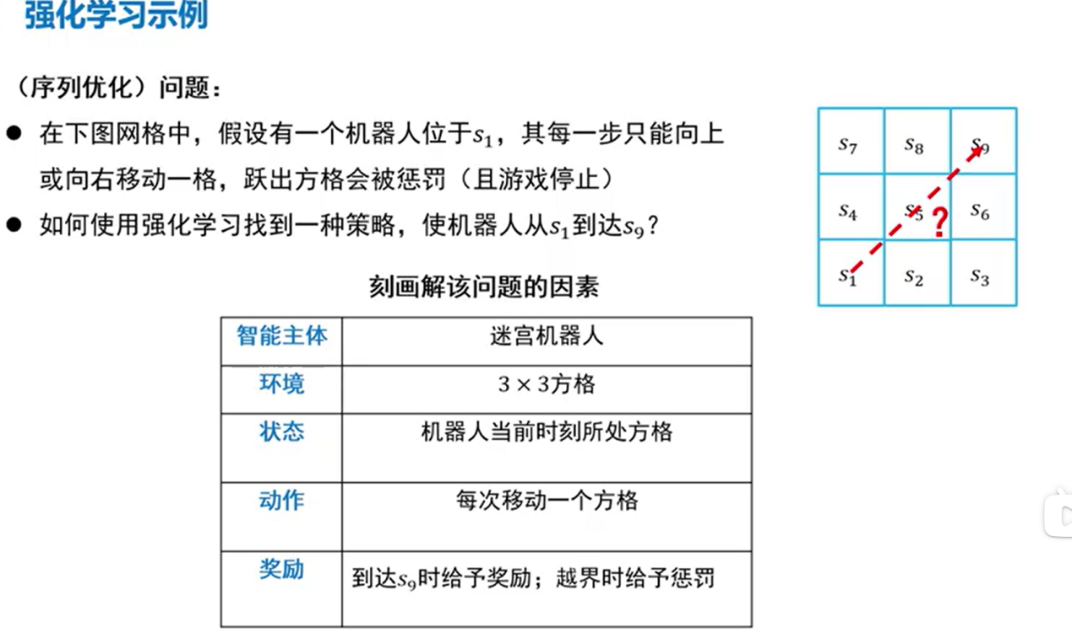

[10.3 强化学习求解_哔哩哔哩_bilibili](https://www.bilibili.com/video/BV1Ab4y177W7?spm_id_from=333.788.videopod.sections&vd_source=7adf5059039c9fd15984302e08b131c6)

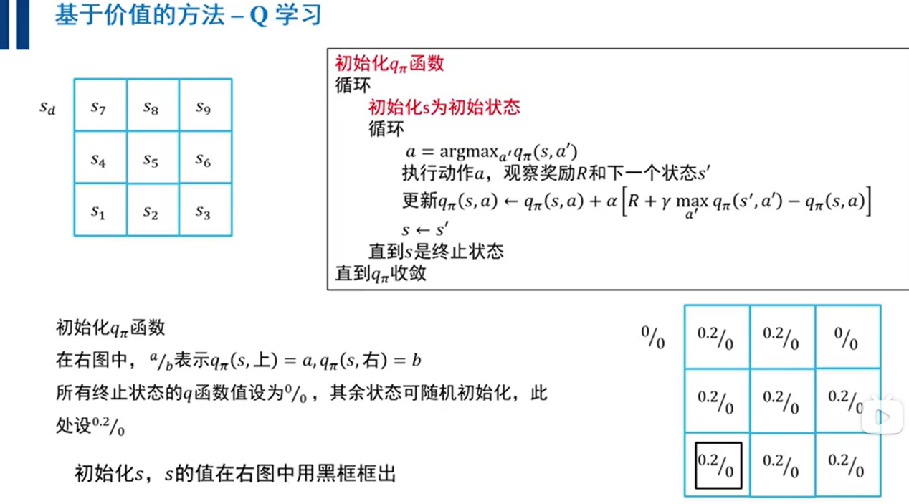

核心步骤

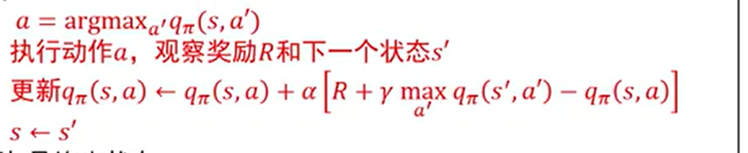

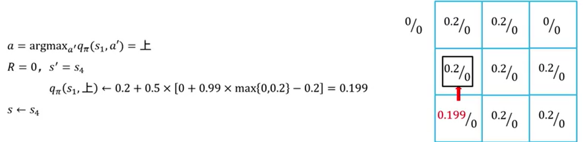

更新策略函数为 ：

策略所选值+0.5*（奖励值+衰减系数*max（当前策略最大值）-上一步最大值）

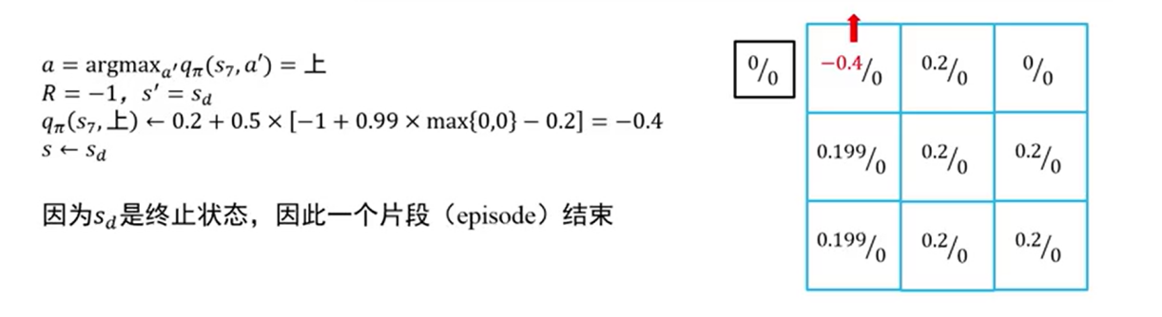

## d分离

[[8.7]D分离方法_哔哩哔哩_bilibili](https://www.bilibili.com/video/BV1xF411K7aa?spm_id_from=333.788.videopod.episodes&vd_source=7adf5059039c9fd15984302e08b131c6&p=7)

[D-Separation D划分详解 大量例子 贝叶斯网络 概率图模型 因果推断_哔哩哔哩_bilibili](https://www.bilibili.com/video/BV1LL411J7xD?spm_id_from=333.788.recommend_more_video.5&vd_source=7adf5059039c9fd15984302e08b131c6)

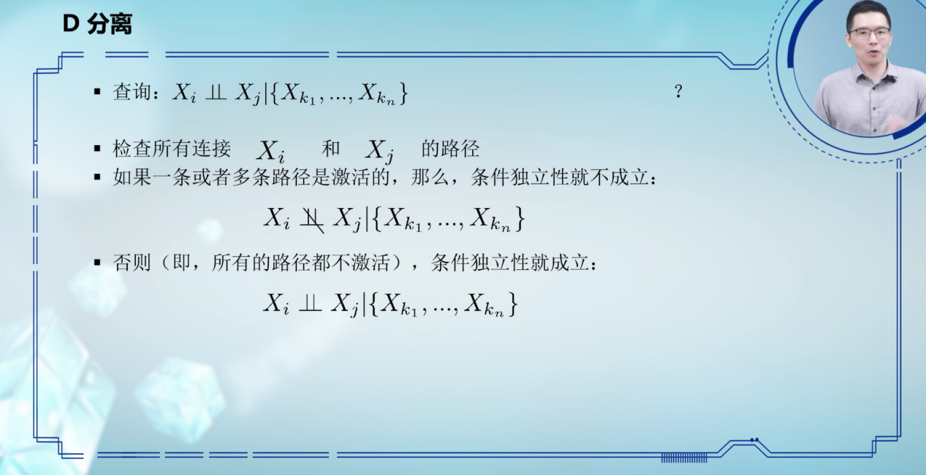

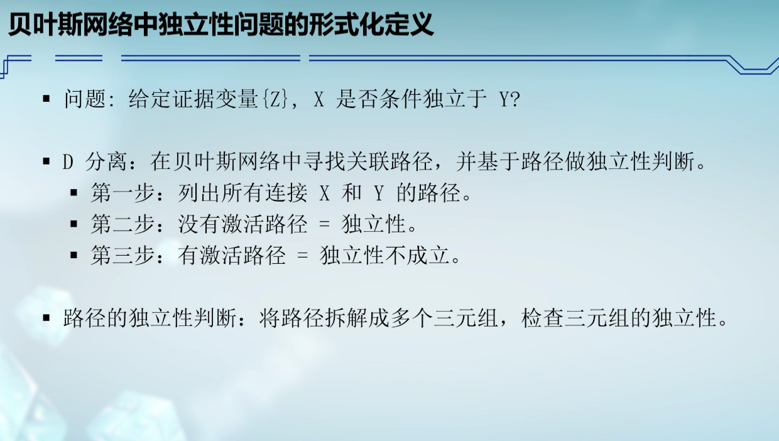

因果链

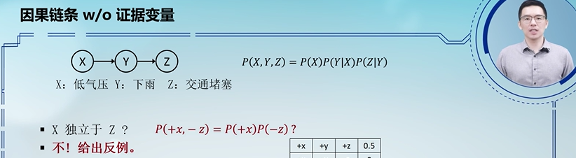

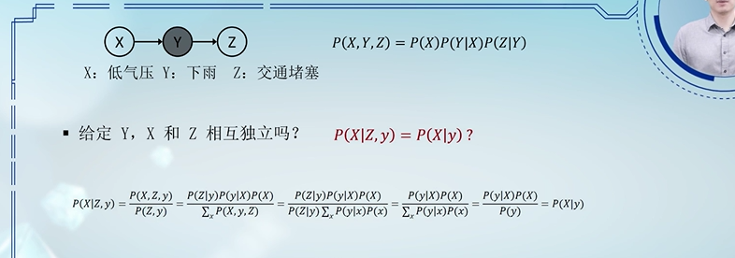

共同原因

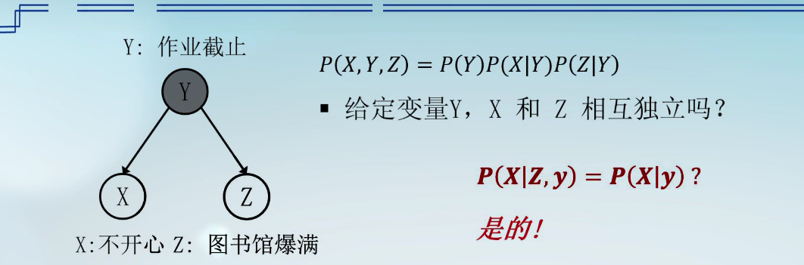

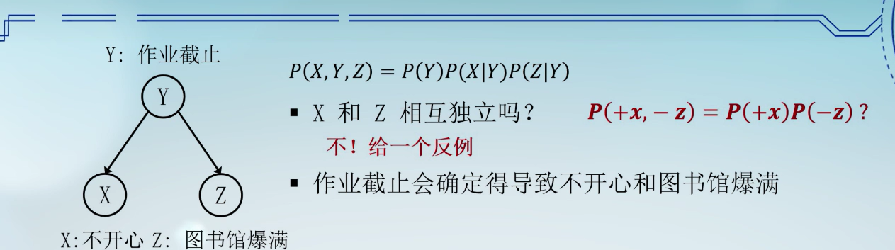

共同结果

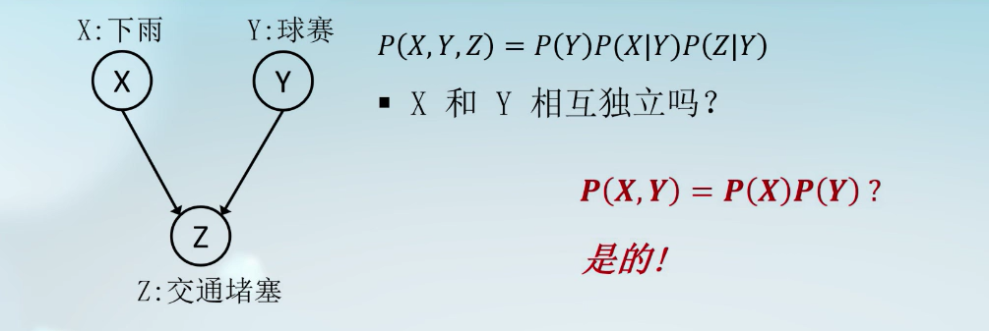

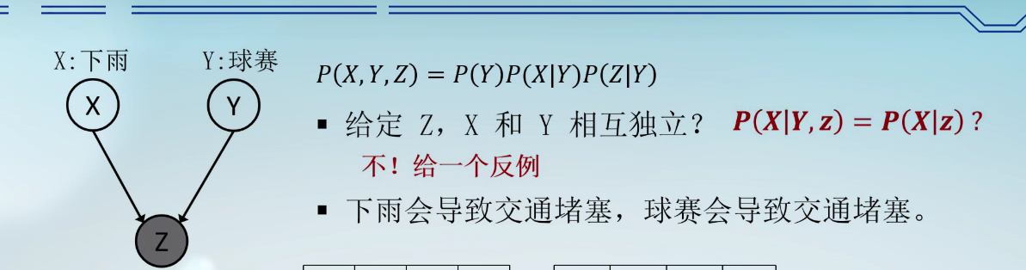

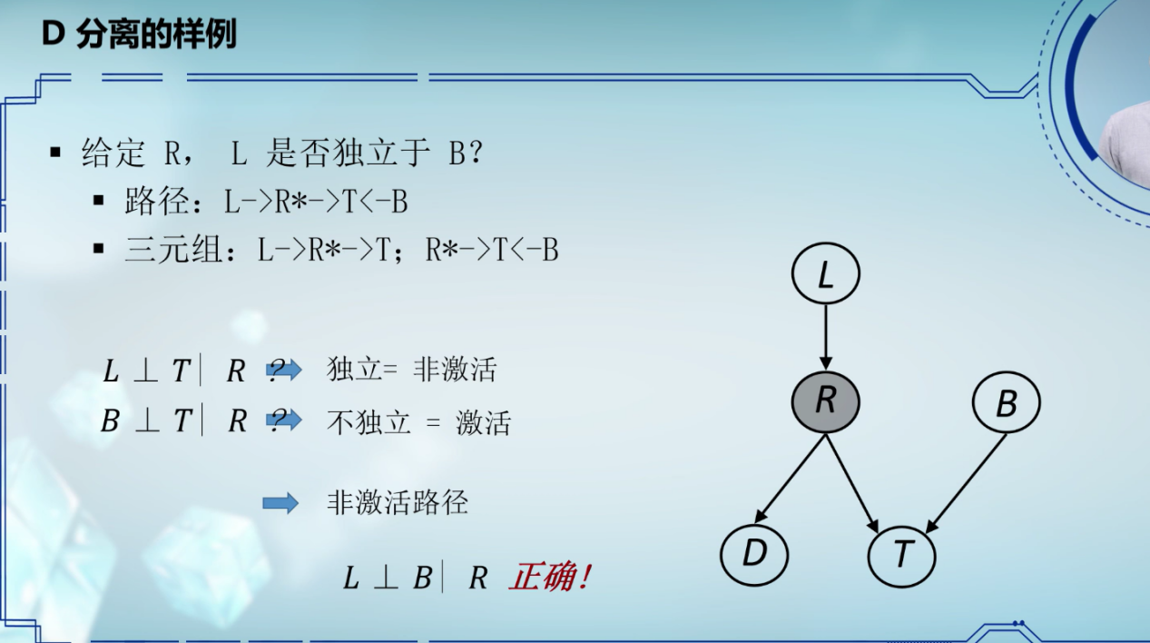

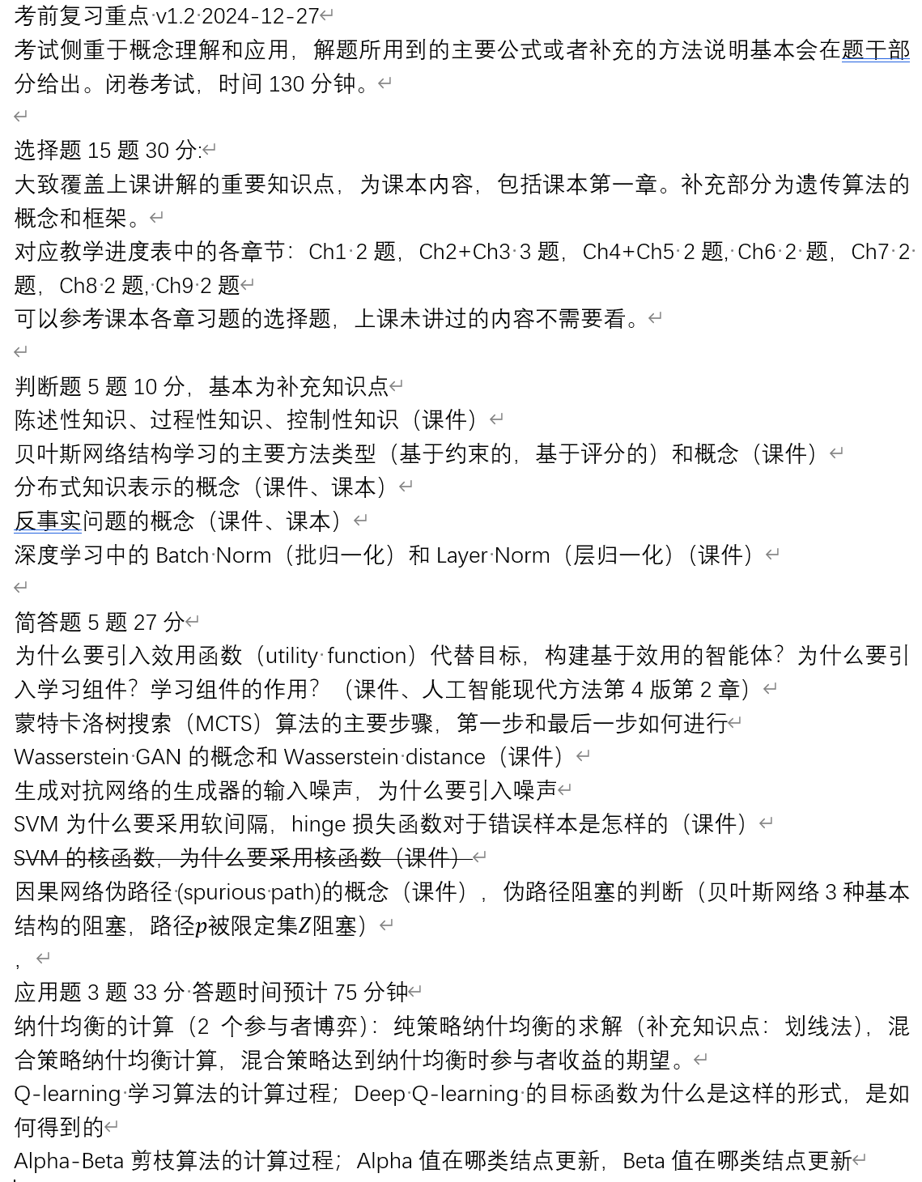

# 简答题

## 为什么要引入效用函数(utility·function)代替目标构建基于效用的智能体?为什么要引入学习组件?学习组件的作用?

仅靠目标在很多环境中不足以生成高品质的行为。更通用的性能度量应该允许

不同的世界状态之间进行效用比较。性能度量给环境状态的任何给定序列赋了

一个值。Agent 的效用函数是性能度量的内在化。

拥有显式效用函数的Agent 因此可以做出理性决策，它可以通过通用算法做到，且此算法并不依赖于要最大化的特定效用函数。

性能元件负责选择外部行动,学习元件负责改进提高

学习元件利用来自评判元件的反馈评价Agent做得如何，并确定应该如何修改执行元件以便将来做得更好。

## 蒙特卡洛树搜索(MCTS)算法的主要步骤，第一步和最后一步如何进行“

使用UCB算法

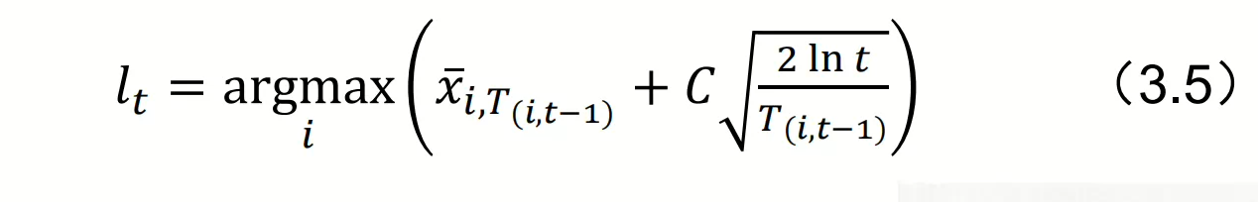

对每个节点计算UCB值,从根节点开始进行递归选择节点

进行选择->扩展->扩展->反向传播

1. 选择:向下递归选择子节点，直至到达叶子结点或者到达具有还未被扩展过的子节点.记录每个结点被选择次数和每个结点得到的奖励均值。

(4)用模拟所得结果（终止节点的代价或游戏终局

分数）回溯更新模拟路径中M以上（含M）节点的奖励均值和被访问次数。

## 3.Wasserstein·GAN的概念和Wasserstein:distance

csdn:https://blog.csdn.net/Allen_Smath/article/details/143949616

Wasserstein Generative Adversarial Networks (WGANs) 是一种改进的生成对抗网络（GAN）模型，旨在解决原始GAN模型中的训练不稳定问题。WGAN的核心思想是使用Wasserstein距离来衡量生成数据分布与真实数据分布之间的差异，而不是传统GAN中的Jensen-Shannon散度。

第一章

理性

可计算性

第二章

启发式

可容性 一致性

第三章

启发式函数

遗传算法 （？)

局部最小化 (？)

补充：Astar最优性

第四章

知识图谱+知识图谱推理

第五章

贝叶斯网络

1. 机器学习（无计算题）

三要素 策略 模型 算法

归纳偏好 没有免费午餐定理

经验风险 结构风险最小化

训练 验证 测试 集

过拟合与千拟合

计算空间

假设空间

支持向量机

监督学习

无监督学习

强化学习

1. means

PCA不要考

第七章 深度学习 不考计算题

反响传播

cnn rnn 概念

卷及概念

rnn fnn cnn三者关系

rnn解决的问题

drpout 等

多层神经网络优化的困难

梯度消失等

交叉商损失函数

生成式网络（文答题）

1. 强化学习（选择题为主）无问答

马尔科夫

贝尔曼

策略改进定理

q-learing **（必考计算题）看书本计算题+概念

策略梯度算法

考到8.2